ÁLVARO JOAQUÍN ALBARRACÍN SALINAS. 2ºDAW.

Añado usuario y nuevos mensajes como en la anterior práctica.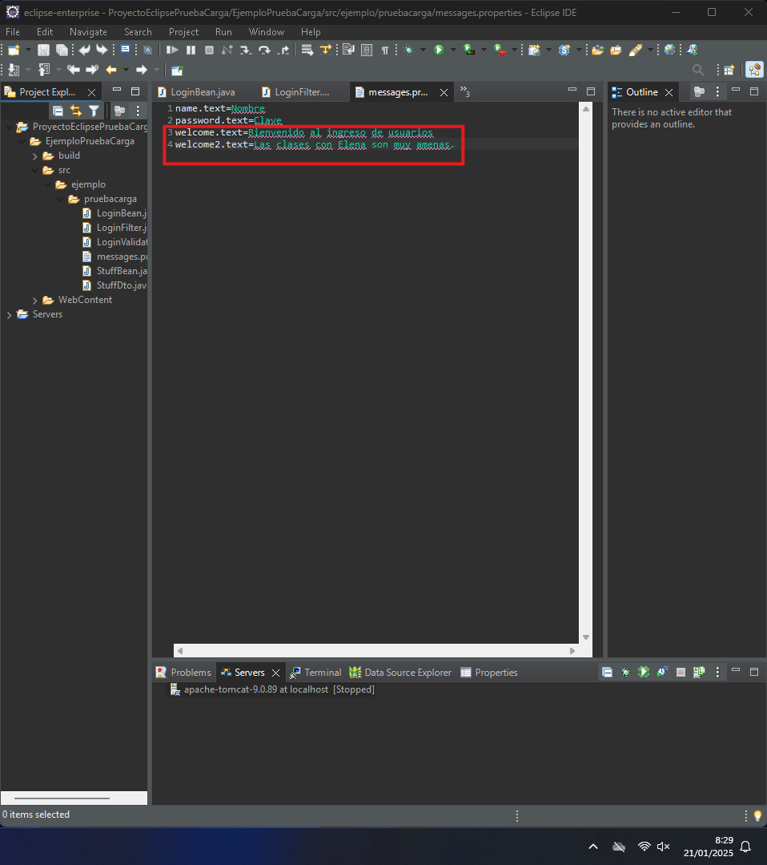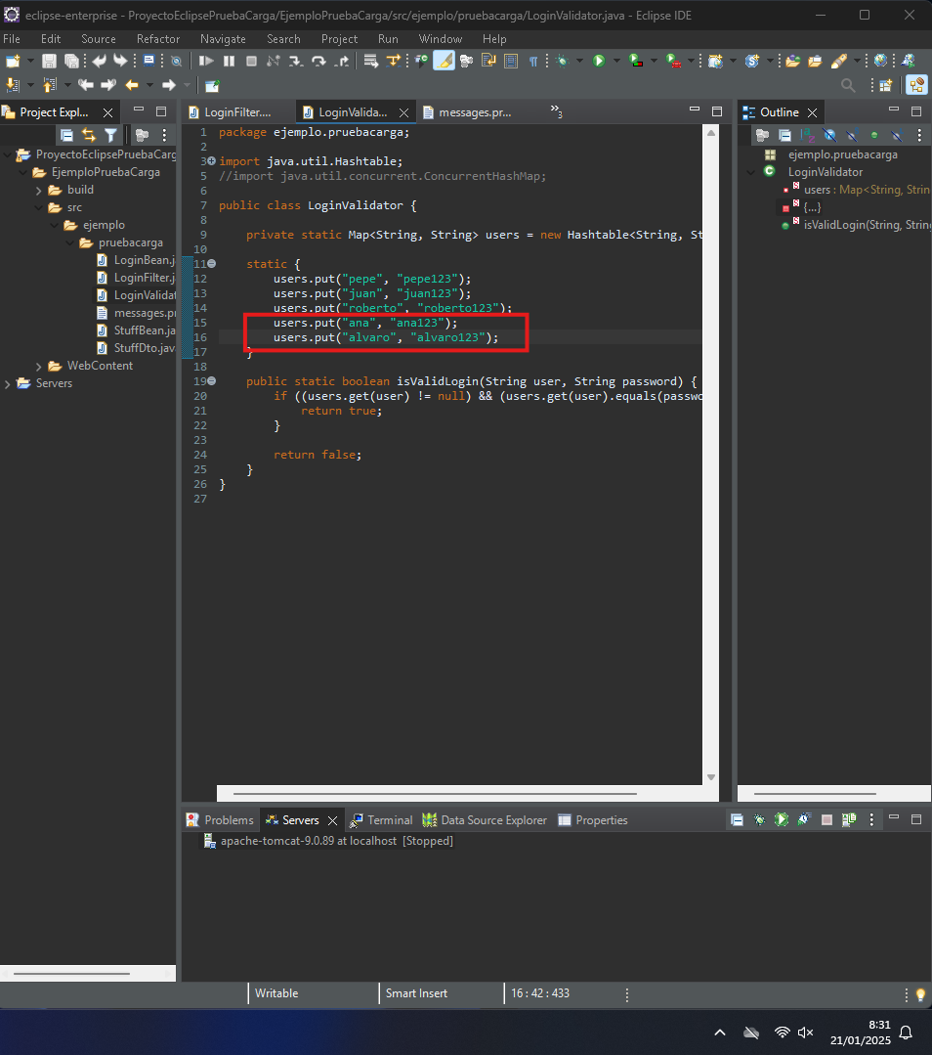

Intentamos arrancar el proyecto.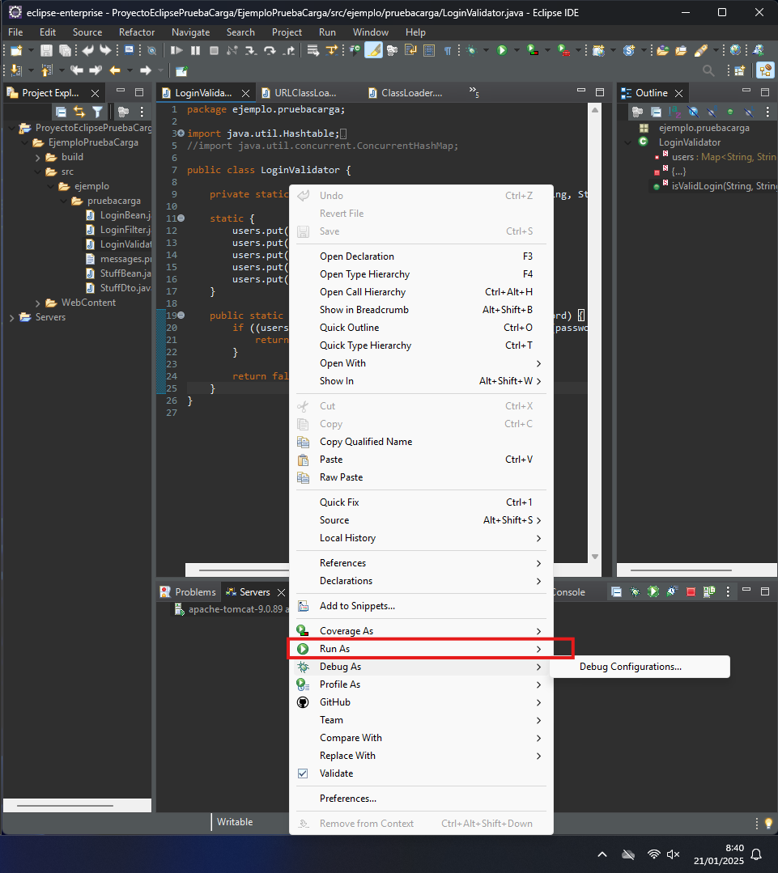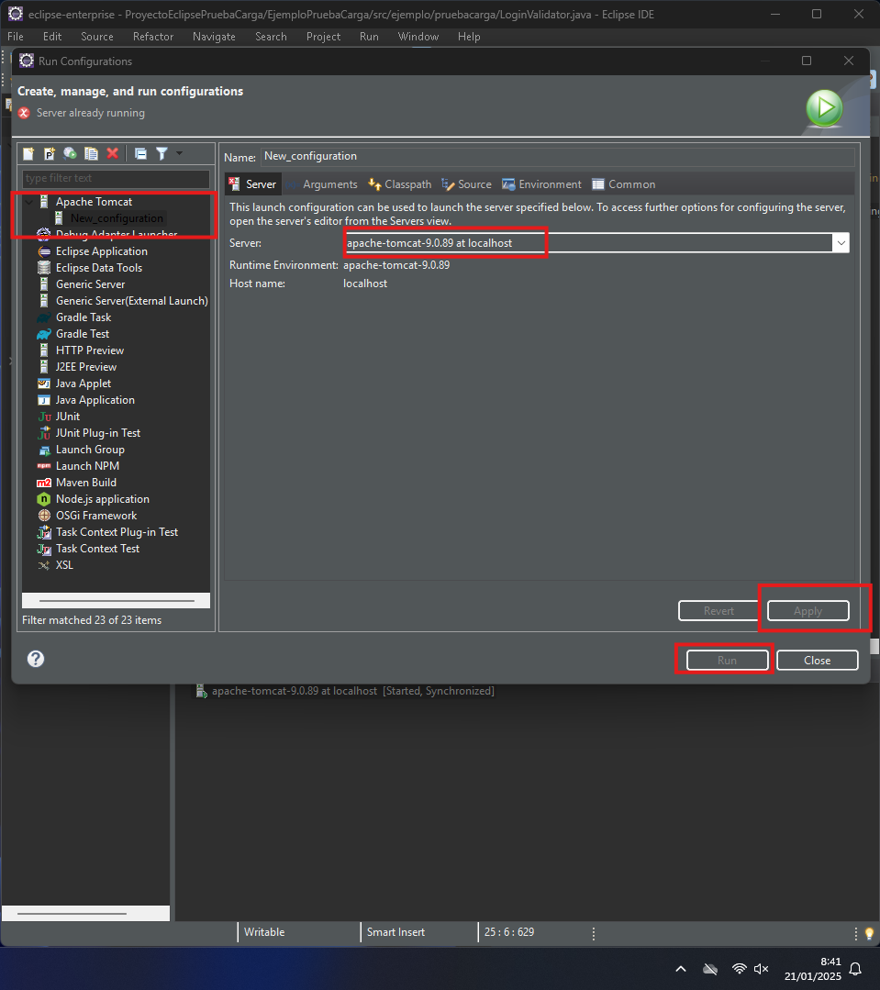

Nos aparece como si estuviera encendido, pero no muestra nada.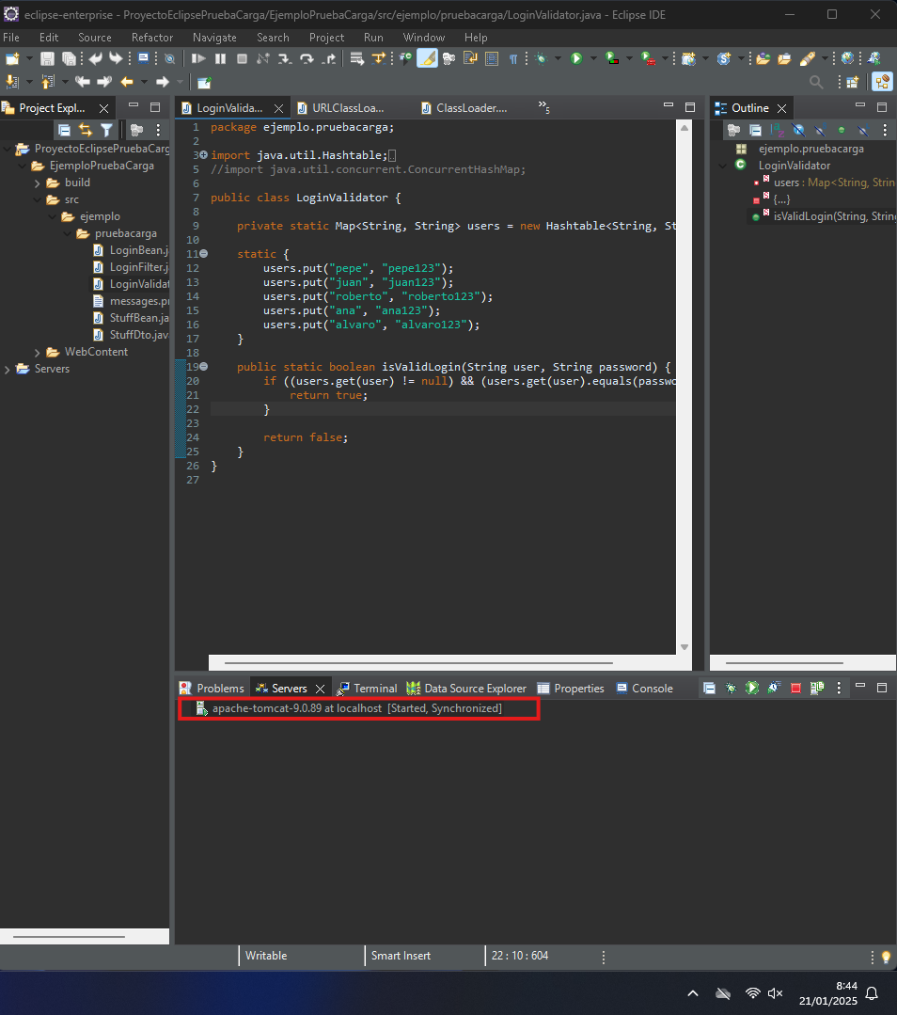

Corregimos un error con ayuda de StackOverFlow.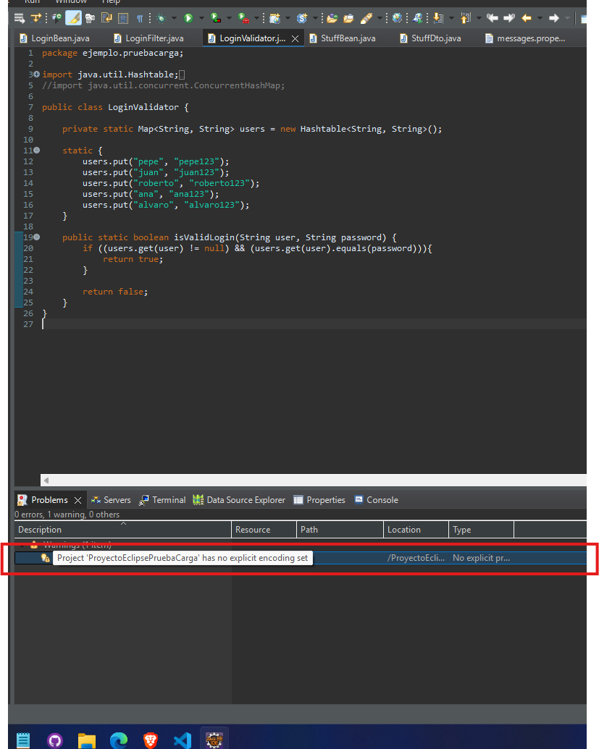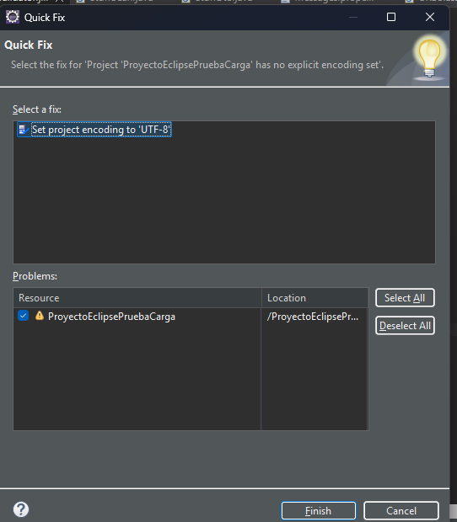

Creamos un proyecyto dynamic.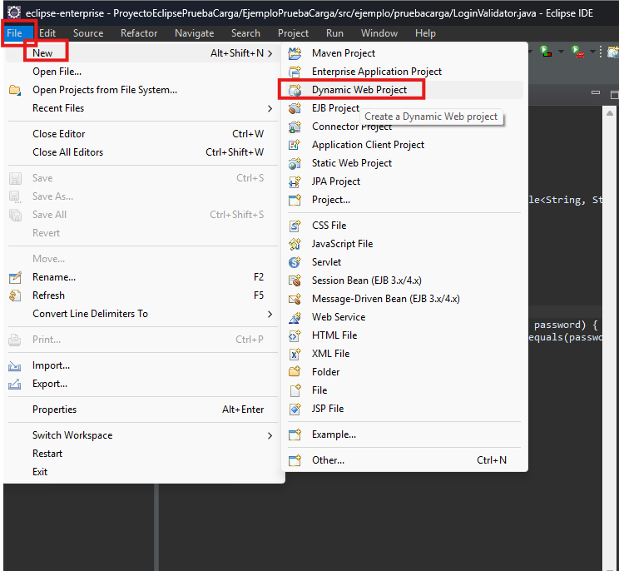

Lo configuramos.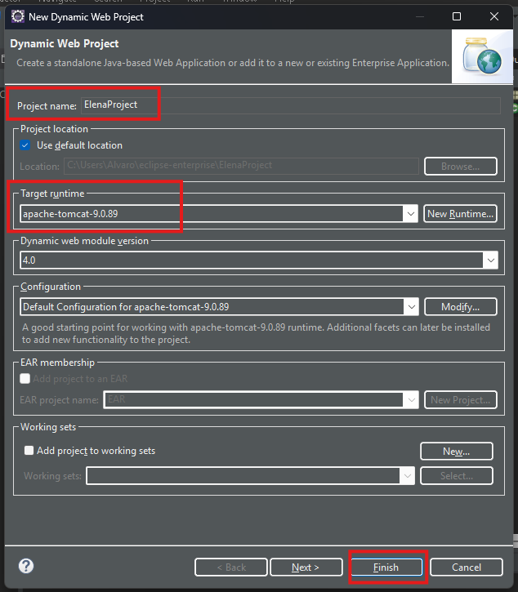

A ese proyecto le añadimos unos servrlet.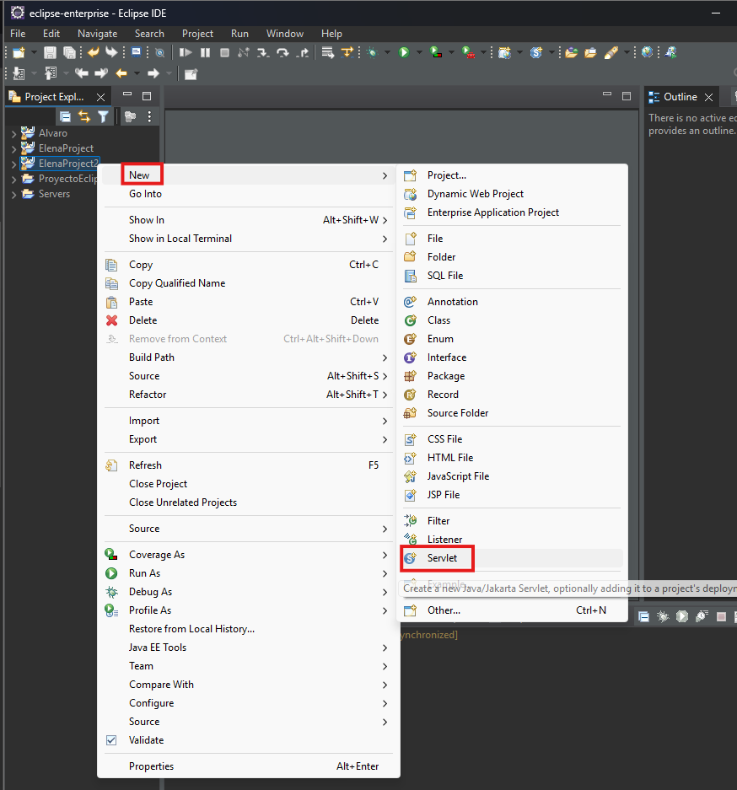

Damos nombre a la clase.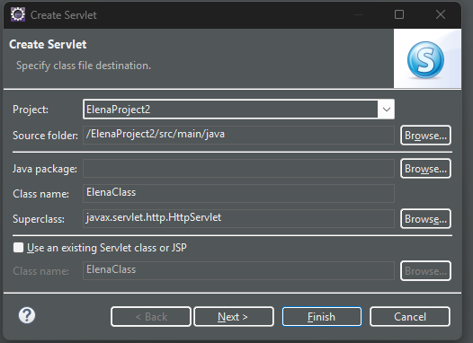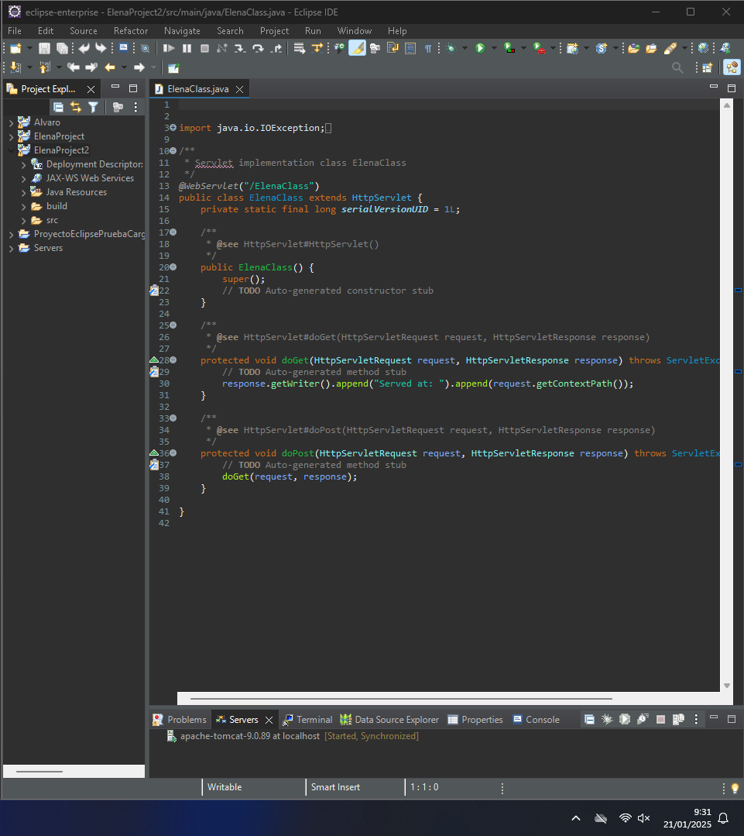

Los siguientes apartados no se han podido realizar por fallos en eclipse.